DOKUMENTACJA I * DOCUMENTATION I
INSTYTUT BIN I JEGO PRACOWNICY: ROK AKAD. 1999/2000
LIS INSTITUTE OF JU AND ITS FACULTY & STAFF:
ACADEMIC YEAR 1999/2000
INFORMACJE OGÓLNE
31-007 Kraków, ul. Gołębia 16
Adres elektroniczny: http: //bilon. miks. uj. edu. pl
Od r. akad. 1996/1997 w Uniwersytecie Jagiellońskim działa nowy Wydział Zarządzania i Komunikacji Społecznej.
W skład Wydziału wchodzą następujące jednostki:
- Instytut Bibliotekoznawstwa i Informacji Naukowej (dalej IBIN);
- Instytut Dziennikarstwa i Komunikacji Społecznej z Ośrodkiem Badań Prasoznawczych;
- Instytut Psychologii Stosowanej;
- Instytut Spraw Publicznych;
- Instytut Sztuk Audiowizualnych;
- Instytut Wynalazczości i Ochrony Własności Intelektualnej;
- Instytut Zarządzania.
Instytut Bibliotekoznawstwa i Informacji Naukowej usamodzielniony w 1994 r. początkowo działał od 1974 r. w Instytucie Filologii Polskiej UJ jako Zakład, od 1992 r. - Katedra. Przygotowuje od dwudziestu pięciu lat wysoko kwalifikowaną kadrę dla modernizacji bibliotek, zdolną do wyjścia naprzeciw nowym potrzebom społeczeństwa informacyjnego, zgodnie z planami i zaleceniami Unii Europejskiej. IBIN należy do najbardziej prestiżowych polskich placówek kształcących bibliotekarzy i pracowników informacji naukowej w Polsce. Na tle działających jedenastu akademickich ośrodków, IBIN umieszczany jest na czele tej listy, obok Uniwersytetu Warszawskiego i Wrocławskiego.

236
Instytut BIN i jego pracownicy: rok. akad. 1999/2000
Obecną pozycję zawdzięcza IB IN UJ:
- inicjatywom programowym i organizacyjnym w skali krajowej, stałemu dostosowywaniu programów studiów do nowych potrzeb (m. in. pierwsze w Polsce na tym kierunku zajęcia z informacji biznesowej, uczestniczenie studentów w distance education, cykl wykładów zagranicznych z przedmiotu Nowe kierunki bibliotekoznawstwa i informacji naukowej i Bibliotekoznawstwo międzynarodowe, wysoko oceniany, unikatowy w Polsce przedmiot Dydaktyka informacji naukowej, w latach 1995-1998 - w ramach programu Civic Education Project - kontraktowe wykłady z USA;
- wartości dorobku naukowego zespołu i jego znaczeniu jako ekspertów w kraju i na świecie - m. in. recenzowanie projektów i prac na stopnie profesorskie w USA, Słowacji, przyjmowanie stażystów zagranicznych, opracowywanie recenzji wydawniczych;
- rozwiniętej współpracy międzynarodowej;
- czynnemu uczestnictwu w konferencjach naukowych, także na świecie (m. in. wielokrotne reprezentowanie Polski za granicą);
- udziałowi w gremiach naukowych i redakcyjnych, poczynając od PAU, PAN do prestiżowych, profesjonalnych organizacji w USA, Anglii, Litwie, lub międzynarodowych, jak EUCLID, FID/ET, ALA i in.;
- organizowaniu od 1995 r. w każdym roku międzynarodowych środowiskowych konferencji metodologiczno-metodycznych z zakresu strategii edukacji i badań naukowych BIN;
- publikowaniu dwóch serii o charakterze ogólnopolskim i międzynarodowym pod red. Marii Kocójowej: 1) Prace z Bibliotekoznawstwa i Informacji Naukowej [w: ] Zeszyty Naukowe UJ; 2) Materiały Edukacyjne z Bibliotekoznawstwa i Informacji Naukowej IB IN UJ.
STUDIA I STUDENCI
Kierunek studiów: Bibliotekoznawstwo i Informacja Naukowa powołany został w 1974 r. na Uniwersytecie Jagiellońskim w ramach Instytutu Filologii Polskiej, na Wydziale Filologicznym (pierwszy rocznik w roku akad. 1974/1975). Od początku prowadzone były równolegle studia dzienne i zaoczne, od 1981 r. również studia podyplomowe z Bibliotekoznawstwa oraz od 1984 r. z Informacji Naukowej.
W ciągu ostatnich czterech lat program studiów uległ zasadniczym zmianom, zgodnie z potrzebami środowiska biblioteczno-informacyjnego. Ze studiów historyczno-humanistycznych zmienił się w program, w którym dominują zagadnienia informacji naukowej, zarządzania oraz komunikacji społecznej, przy wykorzystaniu komputeryzacji, co przyczyniło się do wzrostu liczby studentów.
Ta zmiana była możliwa dzięki przygotowaniu kadry do podjęcia nowych zadań, dokształceniu jej za granicą oraz zapewnieniu zaplecza dzięki ufundowaniu przez MEN w 1994 r. laboratorium komputerowego dla potrzeb kształcenia bibliotekarzy w Polsce południowej i zmodernizowaniu go ze środków KBN w połączeniu z utworzeniem pracowni multimedialnej w 1999 r., a także wsparciu studium podyplomowego z automatyzacji bibliotek międzynarodowym grantem

Instytut BIN i jego pracownicy: rok. akad. 1999/2000
237
HESP, pierwszym, jaki otrzymał w Polsce ten kierunek studiów uniwersyteckich (1994-1998), oraz dzięki udziałowi kadry zagranicznej w kształceniu w UJ (Civic Education Project, BC i in. ).
Od roku akad. 1999/2000 wprowadzony został dwustopniowy tryb studiów (3-letni licencjat i 2-letnie studia magisterskie dla licencjatów BIN oraz dla licencjatów innych kierunków studiów 2 1/2 roku) a także opracowany europejski system kredytów ECTS.
Aktualnie studiuje w IBIN UJ ponad 500 studentów, kilku zagranicznych (Czechy, Kazachstan, Ukraina), około połowa na płatnych studiach.
Zainteresowanie kandydatów studiami jest duże (od 6-4 osób na jedno miejsce), limit na pierwszym roku: 60 na studiach dziennych, 60 na studiach zaocznych, na studiach podyplomowych 45. O absolwentów ubiegają się pracodawcy, wielu studentów otrzymuje pracę już na wyższych latach studiów.
Wydział Zarządzania i Komunikacji Społecznej jest typowym miejscem dla szkół bibliotekoznawstwa i informacji naukowej na świecie, w przeciwieństwie do praktyki w kraju. Rozwiązanie strukturalne Uniwersytetu Jagiellońskiego jest prekursorskie w Polsce, wskazuje zrozumienie dla koniecznej przemiany tego kierunku i wywołało duże zainteresowanie środowiska akademickiego.
WSPÓŁPRACA MIĘDZYNARODOWA
Instytut współpracuje z wieloma instytucjami krajowymi i zagranicznymi, uniwersytetami w Danii: Royal School of Library and Information Science; na Litwie: Uniwersytet w Wilnie, Faculty of Communication; w USA: University SUNY w Buffalo - School of Information and Library Studies Department of Communication; Rutgers University, School of Communication and Information and Library Studies; w Wielkiej Brytanii: Loughborough University-Department of Information and Library Studies; we Francji: Universitet Stendhal - Grenoble III; na Węgrzech: School of Librarianship and Information Science, Szombathely. Efektem współpracy są wspólne projekty badawcze, wymiana pracowników, współuczestniczenie w konferencjach oraz wiele artykułów i prac zbiorowych, głównie w języku angielskim.
Od 1995 r. w IBIN UJ w czerwcu są organizowane środowiskowe, międzynarodowe konferencje z licznym udziałem gości zagranicznych, poświęcone strategii rozwoju bibliotek i informacji naukowej oraz problemom metodologicznym, sponsorowane przez MEN.
STRUKTURA I PRACOWNICY IBIN UJ W 1999 ROKU
W IBIN UJ prowadzi zajęcia: 25 pracowników etatowych, w tym 8 samodzielnych (4 profesorów belwederskich), 4 doktorów, 3 etaty administracji, 2 pracowników technicznych oraz 28 specjalistów spoza UJ jest zatrudnionych na pracach zleconych.
Struktura IBIN obejmuje: jedną katedrę, trzy zakłady, laboratorium komputerowe i bibliotekę (wirtualną).

238
Instytut BIN i jego pracownicy: rok. akad. 1999/2000
SKŁAD DYREKCJI I RADY INSTYTUTU BIBLIOTEKOZNAWSTWA
I INFORMACJI NAUKOWEJ UJ
Adres:
31-007 Kraków, ul. Gołębia 16, 422-10-33 w. 1347, 1370, fax: 422-90-22
Adres elektroniczny:
e-mail: ibin@bilon. miks. uj. edu. pl http: //bilon. miks. uj. edu. pl
Sekretariat: 31-007 Kraków, ul. Gołębia 16
tel. 422-10-33 w. 1347, 1370; fax: 422-90-22 e-mail: ibin@bilon. miks. uj. edu. pl
Sekretariat ds. ogólnych (w. 1370):
Krystyna Jamka, sam. ref. adm.; e-mail: kjamka@bilon. miks. uj. edu. pl
Sekretariat ds. studenckich (w. 1347): studia dzienne: Grażyna Mikota, specjał.; e-mail: gmikota@bilon. miks. uj. edu. pl, studia zaoczne: Jolanta Jurkowska-Hudyga, st. ref.; e-mail: jurkowska@bilon. miks. uj. edu. pl
Dyrektor: dr hab. Maria Kocójową e-mail: ikocoj@bilon. miks. uj. edu. pl tel. 422-10-33 w. 1420, 1370
Zastępca dyrektora: dr hab. Wanda Pindlowa e-mail: ipindel@bilon. miks. uj. edu. pl tel. 422-10-33 w. 1347
Przewodniczący Rady Naukowej: prof, dr hab. Jacek Wojciechowski tel. 422-10-33 w. 1420
Kierownik studiów licencjackich zaocznych: dr Maria Próchnicka
e-mail: maria@bilon. miks. uj. edu. pl
tel. 422-10-33 w. 1347
Kierownik studiów zaocznych: dr hab. Wiesław Babik
e-mail: wbabik@bilon. miks. uj. edu. pl
tel. 422-10-33 w. 1323
Kierownik Studium Podyplomowego Bibliotekoznawstwa: dr hab. Krystyna
Bednarska-Ruszajowa
e-mail: iruszaj@bilon. miks. uj. edu. pl
tel. 422-10-33 w. 1347
Kierownik Studium Podyplomowego Informacji Naukowej: dr hab. Wanda Pindlowa e-mail: ipindel@bilon. miks. uj. edu. pl tel. 422-10-33 w. 1347
Laboratorium komputerowe (w. 1325):
inż. Irena Ćwikilewicz, spec, inż. -techn.;
e-mail: icwikil@bilon. miks. uj. edu. pl.
Piotr Boroń, administrator sieci komputerowej;
e-mail: iboron@bilon. miks. uj. edu. pl

Instytut BIN i jego pracownicy: rok. akad. 199912000
239
Rada Instytutu Bibliotekoznawstwa i Informacji Naukowej UJ
Przewodniczący: prof, dr hab. Jacek Wojciechowski Członkowie:
Prof, dr hab. Janusz Barta
Prof, dr hab. Wiesław Bieńkowski
Prof, dr hab. Ryszard Markiewicz
Dr hab. Wiesław Babik
Dr hab. Krystyna Bednarska-Ruszajowa
Dr hab. Alina Fitowa
Dr hab. Maria Kocójową
Dr hab. Andrzej Linert
Dr hab. Wanda Pindlowa
Przedstawiciel młodszych pracowników naukowo-dydaktycznych: mgr Małgorzata Stanula
Przedstawiciel administracji: inż. Irena Cwikilewicz
Przedstawiciel NSZZ „Solidarność”: dr Piotr Lechowski
Przedstawiciel studentów: Iwona Job
Sekretarz: dr Piotr Lechowski
JEDNOSTKI INSTYTUTU BIBLIOTEKOZNAWSTWA I INFORMACJI
NAUKOWEJ UJ
KATEDRA BIBLIOTEKARSTWA
31-128 Kraków, ul. Karmelicka 34
(adres do korespondencji: ul. Gołębia 16, 31-007 Kraków) tel. 422-10-33 w. 1323, 1347, 1420, tel/fax: 422-90-22
Kierownik: prof, dr hab. Jacek Wojciechowski
Zakład prowadzi badania w zakresie: czytelnictwa, zasięgu piśmiennictwa bibliotek w Polsce, baz danych w działalności informacyjnej szkół wyższych, systemów komputerowych w bibliotekach polskich, zarządzania i marketingu w bibliotekach, języków informacyjno-wyszukiwawczych, rozwoju kolekcji bibliotecznych i ich roli w komunikacji społecznej.
Zakład prowadzi zajęcia dydaktyczne: Czytelnictwo, Organizacja i zarządzanie bibliotekami, Marketing, Seminaria magisterskie, Języki informacyjno-wy- szukiwawcze, Bazy danych, Biblioteki w komunikowaniu.
* Uwaga: Podane przy biogramach liczby pozycji bibliograficznych obejmują cały dorobek autorów, nie tylko ujęty w czasie pracy etatowej w UJ [por. Dokumentacja VIII],


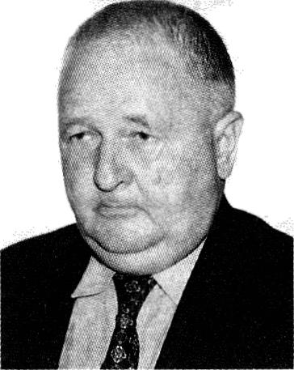
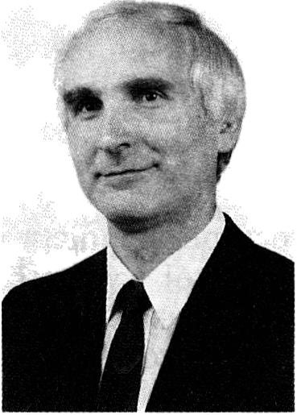
240
Instytut BIN i jego pracownicy: rok. akad. 1999/2000
Prof, dr hab. Jacek Wojciechowski, prof. tyt. nadzw., ab-
solwent filologii polskiej WSP w Krakowie, Studium Pody-
plomowego Akademii Ekonomicznej w Krakowie, doktorat
i habilitacja w dziedzinie nauk humanistycznych w UJ, spe-
cjalista w zakresie czytelnictwa, marketingu i zarządzania,
zajmuje się w ramach badań nad komunikacją społeczną
czytelnictwem, bibliotekami i kulturą literacką. Jego opra-
cowania z zakresu organizacji bibliotek i marketingu należą
w Polsce do unikatowych publikacji przedmiotowych. Pu-
blikuje też w Rosji, Anglii, USA.
Publikacje (700, w tym tekstów naukowych 255), do wa-
żniejszych należą: Czytelnictwo (5 wyd. - ostatnie 1999),
Podstawy pracy z czytelnikiem (1991, 1999), Marketing w bibliotece (1993), Orga-
nizacja i zarządzanie w bibliotece (1997, 1998), Bibliotekarstwo - kontynuacje
i zmiany (1999).
Udział w gremiach:
UJ: Przewodniczący Rady IBIN U. J i członek Komisji Dydaktycznej IBIN UJ.
Przewodniczący Stałej Komisji Rektorskiej ds. Zamówień Publicznych, członek
Rady Wydziału ZiKS UJ,
Redakcje: członek Komitetu Redakcyjnego serii Nauka dla Wszystkich.
Inne: Dyrektor naukowej Wojewódzkiej Biblioteki Publicznej w Krakowie,
członek Rady Legislacyjnej przy Min. Kultury i Dziedzictwa Narodowego, członek
Grupy Doradczej ds. Budowy Biblioteki PAT w Krakowie.
Zajęcia dydaktyczne: Seminarium magisterskie, Czytelnictwo, Zarządzanie i or-
ganizacja bibliotek, Marketing.
Dr hab. Wiesław Babik, adiunkt
e-mail: wbabik@bilon. miks. uj. edu. pl
absolwent BIN UJ, doktorat i habilitacja w dziedzinie nauk
humanistycznych w Uniwersytecie Warszawskim, Wydział
Neofilologii, specjalista w zakresie informacji naukowej.
Prowadzi badania w zakresie nowoczesnych systemów in-
formacyjno-wyszukiwawczych: podstawy lingwistyczne, a-
naliza, projektowanie i ocena oraz nowe środki komuni-
kowania w społeczeństwie informacyjnym. Publikuje też za
granicą. Podejmuje próby rozwiązań klasyfikacyjnych nt.
zbiorów kartograficznych w Polsce.
Publikacje (116), do ważniejszych należą: Knowledge re-
présentation about map collection for information retrieval in a libraries context, LIBER Quarterly (1999), Termin i jego status w systemie leksykalnym języka infor- macyjno-wyszukiwawczego, Zagadnienia Informacji Naukowej (1998), Generowanie języków informacyjno-wyszukiwawczych ze słowników terminologicznych (1996).
Udział w gremiach:
UJ: członek Rady Wydziału ZiKS UJ, Rady oraz Komisji Dydaktycznej IBIN UJ, Kierownik Studiów Zaocznych IBIN UJ.
Towarzystwa: członek International Society for Knowledge Organization oraz In-

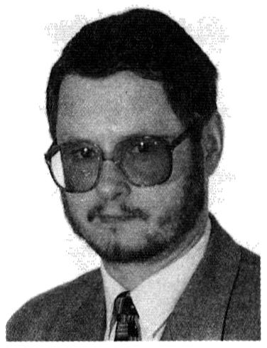
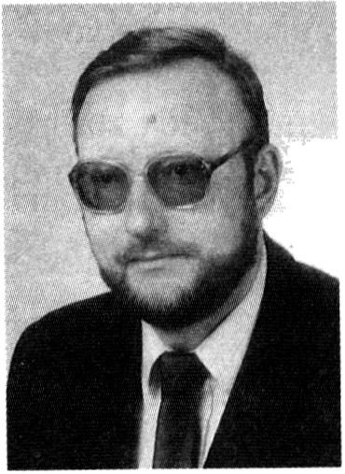
Instytut BIN i jego pracownicy: rok. akad. 199912000
241
ternational Organization for Unification of Terminological Neologisms, członek Zarządu Polskiego Komitetu Międzynarodowej Organizacji Unifikacji Neologizmów Terminologicznych - MOUNT, sekretarz Zarządu International Federation of Terminology Banks - IFTB.
Redakcje: członek Komitetu Redakcyjnego czasopisma - NEOTERM. Światowa Terminologia Specjalistyczna w dwóch wersjach polskiej oraz angielskiej: NEOTERM World Specialized Terminology.
Inne: drugi etat w Uniwersytecie Śląskim.
Zajęcia dydaktyczne: Seminarium magisterskie, Analiza, projektowanie i efektywność systemów informacyjnych, Bazy danych, Języki informacyjno-wyszuki- wawcze, Wykorzystanie mikrokomputera w bibliotece.
Dr Piotr Lechowski, adiunkt
e-mail: lechow@bilon. miks. uj. edu. pl
absolwent socjologii UJ i Studium Podyplomowego BIN
UJ, doktorat w dziedzinie nauk humanistycznych w UJ,
specjalista w zakresie historii książki i bibliotek XX w. oraz
czytelnictwa, autor pierwszej próby syntezy strat bibliotek
krakowskich w czasie drugiej wojny światowej.
Prowadzi badania nad dziejami bibliotek krakowskich
w okresie międzywojennym, podczas drugiej wojny świato-
wej i w pierwszych latach PRL.
Publikacje (19), do ważniejszych należą: Biblioteki Kra-
kowa w okresie okupacji niemieckiej 1939-1945 (1999),
Biblioteki szkolne i oświatowe Krakowa w okresie międzywojennym, Notes Bi-
blioteczny (1999), Wznowienie działalności bibliotecznej instytucji pozaszkolnych
w Krakowie po okresie okupacji niemieckiej (1939-1945) [w: ] Wszechświat zwany
biblioteką czyli łańcuckie peregrynacje z Mistrzem (1999).
Udział w gremiach:
UJ: sekretarz Rady IB IN UJ.
Towarzystwa: wiceprezes Oddziału Krakowskiego i członek Zarządu Głównego
Polskiego Towarzystwa Bibliologicznego oraz członek Polskiego Towarzystwa
Ludoznawczego, Oddział w Krakowie.
Zajęcia dydaktyczne: Proseminarium, Czytelnictwo, Biblioteka i książka w ko-
munikowaniu, Źródła informacji, Zadania biblioteki szkolnej, opiekun praktyk.
Mgr Marek Nahotko, st. wykładowca
e-mail: nahotko@biblos. pk. edu. pl
absolwent BIN UJ, specjalista w zakresie informacji nau-
kowej.
Prowadzi badania w zakresie: bibliotecznych systemów
komputerowych, kontroli jakości usług bibliotecznych.
Publikacje (8), do ważniejszych należą: New technology as
a reason for need of librarian permanent education: techni-
cal library experiences, Information Science (1999), Katalog
tradycyjny i OPAC - preferencje użytkowników [w: ] IV Se-
minarium Komputerowe systemy biblioteczne w szkołach
wyższych regionu kujawsko-pomorskiego. Bydgoszcz 17-18

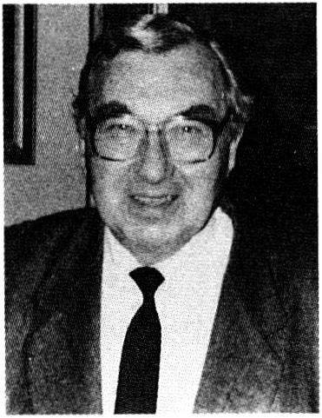
242
Instytut BIN i jego pracownicy: rok. akad. 1999/2000
czerwca 1999 (1999 współaut. ), Współpraca bibliotek TINLIB-owych w zakresie wspólnego narzędzia wyszukiwawczego [w: ] Materiały na Międzynarodową Konferencję nt.: Współpraca bibliotek naukowych w zakresie automatyzacji. Kraków 16-19. 11. 1998 (1998), Wpływ implementacji systemu TINLIB na strukturę organizacyjną BGPK [w: ] IV Krajowe Forum Informacji Naukowej i Technicznej. Zakopane 2-5. 09. 1997 r. (1997).
Udział w gremiach:
Inne: Dyrektor Biblioteki Głównej Politechniki Krakowskiej.
Zajęcia dydaktyczne: Zbiory biblioteczne, Opracowanie rzeczowe dokumentów, Zintegrowane systemy biblioteczno-informacyjnc.

ZAKŁAD INFORMACJI NAUKOWEJ
31-007 Kraków, ul. Gołębia 16; tel. 422-10-33, w. 1347, tel/fax: 422-90-22
Kierownik: dr hab. Wanda Pindlowa, e-niail: ipindel@bilon. miks. uj. edu. pl
Zakład prowadzi badania w zakresie: systemów informacyjnych, automatyzacji bibliotek, biblioteki wirtualnej, teorii i filozofii informacji naukowej, czasopism elektronicznych, programów współpracy bibliotek w ramach Unii Europejskiej, szarej literatury.
Zakład prowadzi zajęcia dydaktyczne: Informacja naukowa w procesie komunikacji społecznej - m. in. Użytkownicy informacji, Informacja biznesowa, Teoria informacji, Filozofia informacji, Pakiety programów z zakresu bibliotekarstwa i informacji naukowej, Języki informacyjne, Seminaria magisterskie i doktorskie.
Prof, dr hab. Wiesław Bieńkowski, prof. zw.
absolwent historii i socjologii UJ, doktorat i habilitacja
w dziedzinie nauk humanistycznych w UJ, wybitny pol-
ski bibliograf, biograf, twórca źródeł informacji nauko-
wej, historyk kultury, dziejopis Krakowa Warmii i Ma-
zur, współpracownik międzynarodowych publikacji: Inter-
national Bibliography of Historical Sciences w Paryżu oraz
Österreichisches Biographisches Lexicon w Wiedniu. Re-
cenzent wielu prac na stopnie naukowe, grantów i wydaw-
nictw.
[zob. ] Studia bibliograficzno-bibliologiczne. Praca zbioro-
wa dla uczczenia 45-lecia pracy naukowej prof, dr hab.
W. Bieńkowskiego (1995).
Publikacje (538), do ważniejszych należą: Strażnicy dziejów miasta narodowej
pamięci (1997), Ludzie, którzy umiłowali Kraków (współautor i red. 1997),
Bibliografia historii polskiej (1968-1999), Krzysztof Celestyn Mrongowicz (1964,
1983).
Udział w gremiach:
UJ: członek Rady Wydziału Zarządzania i Komunikacji Społecznej UJ, Instytutu
Filologii Polskiej UJ oraz Instytutu BIN UJ.

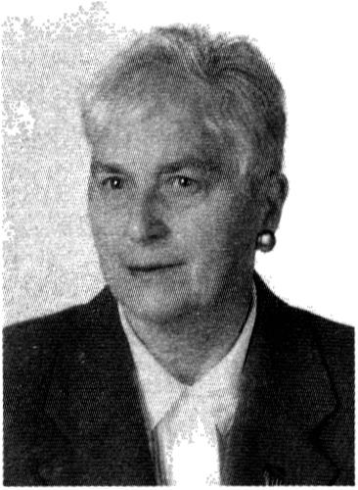
Instytut BIN i jego pracownicy: rok. akad. 1999/2000
243
Towarzystwa: w zarządzie Towarzystwa Miłośników Historii i Zabytków Krakowa, Polskiego Towarzystwa Historycznego, Polskiego Towarzystwa Ludoznawczego oraz Towarzystwa Naukowego im. Wojciecha Kętrzyńskiego w Olsztynie.
Redakcje: członek komitetów redakcyjnych: Rocznika Krakowskiego, Studiów Historycznych, Biuletynu Biblioteki Jagiellońskiej, Krakowskiego Rocznika Archiwalnego.
Inne: członek korespondent Wydziału II Historyczno-Filozoficznego PAU oraz delegat Walnego Zgromadzenia PAU, członek Komisji Naukowych Oddziału PAN w Krakowie: Historycznej, Prasoznawczej (zastępca przewodniczącego) i Etnograficznej; członek Rady Naukowej Polskiego Słownika Biograficznego, przewodniczący Rady Naukowej Biblioteki PAN w Krakowie, członek Rady Naukowej Instytutu Historii PAN w Warszawie, członek Rady Naukowej Biblioteki Gdańskiej PAN,
Zajęcia dydaktyczne: Seminarium doktoranckie, Naukoznawstwo, Książka i biblioteka w kulturze Krakowa, Źródła informacyjne.
Dr hab. Wanda Pindlowa, adiunkt
e-mail: ipindel@bilon. miks. uj. edu. pl
absolwentka filologii polskiej UJ, doktorat w dziedzinie na-
uk humanistycznych w UJ oraz habilitacja w Uniwersytecie
Wrocławskim, specjalista w zakresie informacji naukowej
i jej roli w komunikacji społecznej. Autorka pierwszych
w Polsce opracowań o użytkownikach informacji naukowej,
systemach ekspertowych i multimedialnych, elektronicz-
nych czasopismach. Publikuje w renomowanych wydawnic-
twach zagranicznych i polskich. Kierownik międzynarodo-
wego tematu badań z Danią.
Prowadzi badania w zakresie: informetrii, elektronicz-
nego publikowania, „szarej literatury”, teorii informacji
naukowej, kształcenia użytkowników informacji naukowej.
Publikacje (122), do ważniejszych należą: Grey Literaturę in Poland [In: ] Grey
Literaturę in World, Amsterdam (1998), Zastosowanie techniki w informacji
naukowej [w: ] Informacja naukowa w Polsce. Tradycja i współczesność (Olsztyn
1998), Electronic Futurę of Academic Libraries (współaut. i red., 1997), Infor-
metria w nauce o informacji (1994).
W formie międzynarodowego wyróżnienia otrzymała grant HESP, pierwszy w Pol-
sce dla Studium Podyplomowego Informacji Naukowej UJ.
Udział w gremiach:
UJ: zastępca dyrektora oraz kierownik Studium Podyplomowego Informacji
Naukowej, w kadencji 1996-1999 - dyrektor IBIN UJ. Członek Rektorskiej
Komisji ds. Międzynarodowych Programów Edukacyjnych oraz Stałej Komisji
Rektorskiej ds. Hoteli Asystenckich i Spraw Mieszkaniowych. Zasiada w Radzie
Wydziału Zarządzania i Komunikacji Społecznej UJ i Radzie Naukowej Stu-
dium Pedagogicznego UJ, Radzie IBIN, przewodnicząca Komisji Dydaktycznej
IBIN UJ. ♦
Towarzystwa: skarbnik Polskiego Towarzystwa Bibliologicznego, Oddział w Krakowie, członek zarządu Polskiego Towarzystwa Informacji Naukowej.

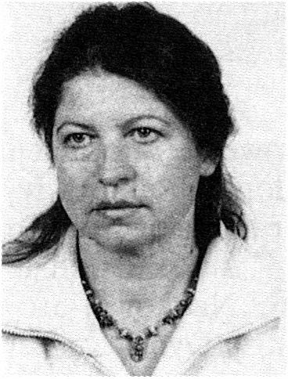
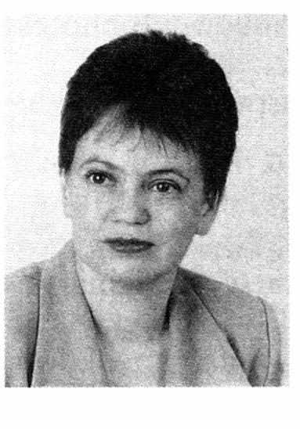
244
Instytut BIN i jego pracownicy: rok. akad. 199912000
Redakcje: członek Kolegium Redakcyjnego czasopisma Praktyka i Teoria Informacji Naukowej i Technicznej.
Inne: członek Komisji Egzaminacyjnej na Bibliotekarza i Dokumentalistę Dyplomowanego przy MEN, Rady Naukowej Biblioteki Jagiellońskiej, Rady Naukowej Wydawnictwa Stowarzyszenia Bibliotekarzy Polskich. Uczestniczy w Sekcji Komunikacji Naukowej przy Komitecie Naukoznawstwa PAN, członek Grupy Doradczej ds. budowy Biblioteki PAT w Krakowie.
Zajęcia dydaktyczne: Seminarium doktoranckie, Seminarium magisterskie, Dydaktyka informacji naukowej, Podstawy nauki o informacji naukowej, Biblioteki Unii Europejskiej.

Dr Maria Próchnicka, adiunkt
e-mail: maria@bilon. miks. uj. edu. pl
absolwentka BIN UJ, doktorat w dziedzinie nauk humanistycznych w Uniwersytecie Wrocławskim, specjalista w zakresie informacji naukowej, autorka ważnych opracowań o psychologicznych aspektach badań użytkowników. Prowadzi badania w zakresie: projektowania systemów ińformacyjnych, zachowań użytkowników informacji, problematyki komunikowania się użytkownika informacji z maszyną cyfrową.
Publikacje (21), do ważniejszych należą: Interfejs użytkownika do systemów wyszukiwania informacji, Zagadnienia
Informacji Naukowej (1995 - wyd. 1996), Kontakt człowiek - maszyna (nowa sytuacja użytkowników informacji) [w: ] III Krajowe Forum Informacji Naukowej i Technicznej Jastrzębie Zdrój 29. 05-02. 06. 1995 (1996), Informacja a umysł (1991).
Udział w gremiach:
UJ: przedstawiciel młodszych pracowników IBIN w Radzie Wydziału Zarządzania i Komunikacji Społecznej UJ oraz członek Komisji Dydaktycznej IBIN UJ, kierownik zaocznych studiów licencjackich IBIN UJ.
Zajęcia dydaktyczne: Proseminarium, Opis dokumentów, Przegląd źródeł informacji, Formaty opisu dokumentów, Informacja patentowa i normalizacyjna.
Mgr Krystyna Dziewańska, wykładowca e-mail: dziewan@bilon. miks. uj. edu. pl absolwentka filologii polskiej UJ, specjalista w zakresie przekładów z języka angielskiego.
Prowadzi badania w zakresie: komunikacji werbalnej i niewerbalnej, teorii i praktyki przekładu.
Publikacje (2), do ważniejszych należą: Teaching through Content: Using Content Materials in the Teaching of a Second Language. Proceedings of the Second Regional Workshop on Teaching Strategies in Higher Education: The Role of Innovation (1998).
Udział w gremiach:

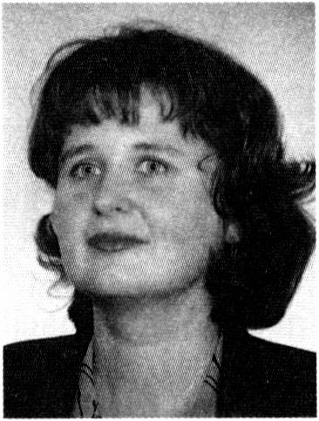
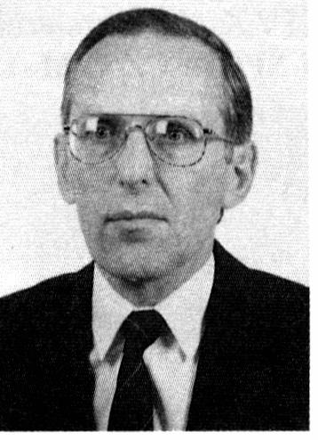
Instytut BIN i jego pracownicy: rok. akacl. 1999/2000
245
Towarzystwa: członek Krakowskiego Towarzystwa Popularyzowania Wiedzy o Komunikacji Językowej TERTIUM.
Zajęcia dydaktyczne: Teksty fachowe w języku angielskim.
Mgr Małgorzata Janiak, ■wykładowca
c-mail: atjaniak@kinga. cyf-kr. edu. pl
absolwentka BIN UJ, specjalista w zakresie informacji na-
ukowej.
Prowadzi badania w zakresie: filozofia informacji nauko-
wej w tym szczególnie: chaos a informacja naukowa, teoria
informacji naukowej w Polsce, tworzenie baz danych, wy-
szukiwanie informacji w Internecie.
Publikacje (9), do ważniejszych należą: Polonia Sacra -
przeszłość i treść czasopisma. Polonia Sacra: czasopismo
Wydziału Teologicznego (1997), Przewodnik po adresach
internetowych ciąg dalszy, FIDES. Biul. Bibl. Kość. 1996
(druk 1997), Czym więc jest książka?... FIDES. Biul. Bibl. Kość. 1996 (druk
1997), Adresy Internet-u, FIDES. Biul. Bibl. Kość. (1995), Funkcje programu
MAK: wyszukiwanie, drukowanie spisów bibliograficznych, FIDES. Biul. Bibl.
Kość. (1995).
Udział w gremiach:
UJ: sekretarz zebrań naukowych w IBIN UJ.
Towarzystwa: sekretarz Federacji Bibliotek Kościelnych FIDES.
Inne: współpracownik Biblioteki PAT w Krakowie.
Zajęcia dydaktyczne: Bazy danych. Programy biblioteczne, Wykorzystanie kom-
putera w bibliotece, Wyszukiwanie informacji w Internecie.
Dokumentalista dypl. mgr Władysław Szczęch, starszy
wykładowca, e-mail: wszczech@bilon. miks. uj. edu. pl
absolwent matematyki UJ, specjalista w zakresie informacji
naukowej i komputeryzacji bibliotek.
Prowadzi badania w zakresie: programów do kompute-
ryzacji prac biblioteczno-informacyjnych, komputerowych
baz danych oraz ekspert w zakresie automatyzacji biblio-
tek.
Publikacje (29), do ważniejszych należą: Wykorzystanie
komputera w bibliotece (1996 współaut. ), Mikrokompu-
ter w bibliotece, Nr specj. Poradnik Bibliotekarza (1990
współaut. ), Międzynarodowe programy, systemy i ośrodki
informacji naukowo-technicznej, Informator-przewodnik (1984).
Udział w gremiach:
UJ: członek Komisji Dydaktycznej IBIN UJ, opiekun Koła Naukowego Biblio- tekoznawców UJ.
Towarzystwa: członek Polskiego Towarzystwa Bibliologicznego, Oddział w Krakowie.
Inne: współpracownik Biblioteki PAT w Krakowie, członek Grupy Doradczej ds. Budowy Biblioteki PAT w Krakowie.

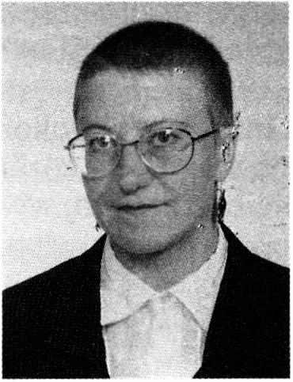
246
Instytut BIN i jego pracownicy: rok. akad.. 1999/2000
Zajęcia dydaktyczne: Matematyczne podstawy informacji. Logika, Budowa tezaurusów, Free-Net, Pakiety programów, Systemy informacyjne, Użytkowanie komputera, Źródła informacji. Projektowanie i efektywność systemów informacyjnych.

Mgr Sabina Cisek, instruktor
e-mail: isabina@bilon. miks. uj. edu. pl
absolwentka BIN, filozofii UJ i School of Bussines w Bel-
gii, specjalista w zakresie informacji naukowej, autorka
pierwszych zajęć dydaktycznych z informacji biznesowej
dla kierunku BIN w Polsce.
Prowadzi badania w zakresie: filozofii nauki o informacji
oraz informacji biznesowej.
Publikacje (24), do ważniejszych należą: Internet jako
źródło informacji biznesowej [w: | IV Krajowe Forum Infor-
macji Naukowej i Technicznej, PTINT (1998), Paradygmaty
w nauce o informacji, Biuletyn Informacyjno-Instrukcyjny
WBP w Krakowie (1996), Filozoficzne podstawy informacji naukowej [w: ] Nowe
kierunki w dydaktyce i metodologii bibliotekoznawstwa i informacji naukowej,
pod red. M. Kocójowej (1993).
Udział w gremiach:
UJ: członek Komisji Dydaktycznej IBIN UJ.
Towarzystwa; skarbnik Polskiego Towarzystwa Informacji Naukowej oraz członek
Polskiego Towarzystwa Bibliologicznego, Oddział w Krakowie.
Zajęcia dydaktyczne: Informacja biznesowa, Użytkownicy informacji, Dydaktyka
informacji, Uczeń i nauczyciel w bibliotece szkolnej, Podstawy nauki o informacji.

ZAKŁAD KSIĄŻKI I JEJ FUNKCJI W KOMUNIKOWANIU SPOŁECZNYM
31-128 Kraków, ul. Karmelicka 34
(adres do korespondencji: ul. Gołębia 16, 31-007 Kraków) tel. 422-10-33 w. 1323, 1347, tel/fax: 422-90-22
Kierownik: dr hab. Krystyna Bednarska-Ruszajowa
e-mail: iruszaj@bilon. miks. uj. edu. pl
Zakład prowadzi badania: komunikacja społeczna za pośrednictwem książki w okresie oświecenia, książka i biblioteka w utworach literackich, książka i czytelnictwo w programach ruchu ludowego.
Zakład prowadzi zajęcia dydaktyczne: Książka i biblioteka w procesie komunikacji społecznej od XV do XVIII w., Źródła informacji, Literatura polska, Seminaria magisterskie.

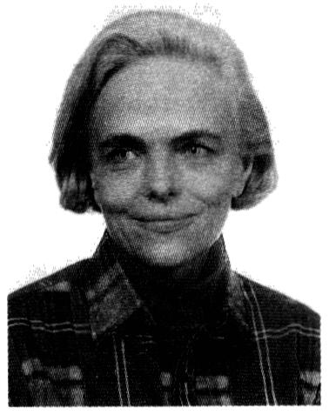
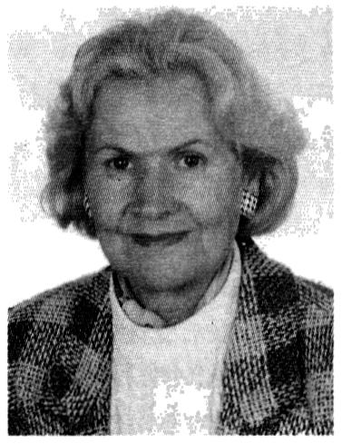
Instytut BIN i jego pracownicy: rok. akad. 1999/2000
247
Dr hab. Krystyna Bednarska-Ruszajowa, adiunkt
e-mail: iruszaj@bilon. miks. uj. edu. pl
absolwentka filologii polskiej UJ, doktorat w dziedzinie na-
uk humanistycznych w UJ oraz habilitacja w Uniwersytecie
Wrocławskim, specjalista w zakresie książki i biblioteki
w procesie komunikacji społecznej, bibliografii, metodo-
logii, autorka polskiej bibliografii bibliologicznej wydanej
w Niemczech.
Prowadzi badania w zakresie: książka w procesie komu-
nikacji społecznej, opisy bibliotek w polskich utworach
literackich do 1939 r. (Grant ind. KBN 1999-2002).
Publikacje (58), do ważniejszych należą: Bücher und ihre
Leser in Wilna am Anfang des 19.. 1 ahrhunderts (1996), Das polnische Buchwesen.
Bibliographische Einführung (1994), Od Homera do Jana Jakuba Rousseau.
W kręgu lektur profesorów krakowskich okresu Oświecenia (1991).
Udział w gremiach:
UJ: kierownik Studium Podyplomowego Bibliotekoznawstwa IBIN UJ, zastępca
dyrektora IBIN w latach 1996-1999, członek Rady Wydziału ZiKS, Rady IBIN
UJ, Komisji Dydaktycznej IBIN UJ.
Towarzystwa: członek Polskiego Towarzystwa Bibliologicznego, Oddział w Kra-
kowie, Polskiego Towarzystwa Czytelniczego, współzałożycielka Towarzystwa
Badań nad Wiekiem Osiemnastym.
Redakcje: członek Komitetu Redakcyjnego Prac z Zarządzania i Komunikacji
Społecznej Zeszyty Naukowe UJ.
Inne: członek Zespołu ds. Specjalności Humanistycznych przy MEN (1997—
1999), Grupy Doradczej ds. Budowy Biblioteki PAT w Krakowie.
Zajęcia dydaktyczne: Seminarium magisterskie, Biblioteka i książka w komuni-
kowaniu (do XVIII w. ), Podstawy nauki o bibliotece i książce.

Dr hab. Alina Fitowa, adiunkt
e-mail: afitowa@bilon. miks. uj. edu. pl
doktorat w dziedzinie nauk humanistycznych w WSP Kra-
ków oraz habilitacja w Instytucie Historii PAN w Warszawie,
specjalista w zakresie źródeł informacji
Prowadzi badania w zakresie: źródeł informacji naukowej,
historii ruchu ludowego oraz Armii Krajowej na terenie
okręgu krakowskiego.
Publikacje (10), do ważniejszych należą: NKWD i polskie
podziemie 1944-1945. Z „teczek specjalnych” Józefa Sta-
lina. Przekł. z jęz. ros. (1998), Inspektorat AK Nowy Sącz
i 1-go Pułku Strzelców Podhalańskich pod dowództwem
Adama Stabrawy „Borowego” w świetle dokumentów źródłowych, Studia Histo-
ryczne (1996). Inspektorat AK Nowy Sącz w świetle dokumentów źródłowych,
Rocznik Sądecki (1996).
Udział w gremiach:
UJ: kierownik studiów doktoranckich i członek Rady na Wydziale Zarządzania

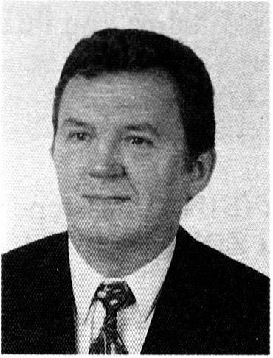
248
Instytut BIN i jego pracownicy: rok. akad. 1999/2000
i Komunikacji Społecznej oraz Rady IBIN U. ), członek Stałej Senackiej Komisji Dydaktycznej UJ.
Towarzystwa: członek Stowarzyszenia Autorów Polskich, Oddział w Krakowie, Wiceprezes Towarzystwa Uniwersytetów Ludowych, Oddział w Krakowie, Prezes Klubu Myśli Ludowej, Członek Komisji Historycznej PAN.
Redakcje: Redaktor serii Prace i Materiały Komisji Historycznej PAN.
Inne: Przewodnicząca Klubu Myśli Ludowej w Krakowie, biegły sądowy w procesach dot. zabójstw politycznych po drugiej wojnie światowej.
Zajęcia dydaktyczne: Seminarium, Proseminarium, Przegląd źródeł informacyjnych.

Dr hab. Andrzej Linert, adiunkt
e-mail: linert@bilon. miks. uj. edu. pl
doktorat w dziedzinie nauk humanistycznych w Uniwersy-
tecie Łódzkim oraz habilitacja w UJ, specjalista w zakresie
literatury polskiej, historii teatru i źródeł informacyjnych.
Prowadzi badania w zakresie: bibliografii, biografistyki,
życia kulturalnego zwłaszcza teatrów śląskich.
Publikacje (131), do ważniejszych należą: Teatr Śląski im.
Stanisława Wyspiańskiego 1949-1992 (ł 998) oraz red. pra-
cy zbiorowej Andrzej Urmanowicz (1998).
Udział w gremiach:
UJ: członek Rady Wydziału ZiKS oraz Instytutu BIN UJ.
Towarzystwa: prezes Społecznego Towarzystwa Oświatowego oddział Tychy,
członek Towarzystwa Historyczno-Literackiego PAN w Katowicach, Towarzy-
stwa Kultury Teatralnej.
Zajęcia dydaktyczne: Literatura polska i powszechna.

ZAKŁAD METODOLOGII BIBLIOTEKOZNAWSTWA I INFORMACJI
NAUKOWEJ
31-007 Kraków, ul. Gołębia 16 tel. 422-10-33 w. 1323, 1347, 1420, 422-90-22; fax: 422-90-22
Kierownik: dr hab. Maria Kocójową, e-mail: ikocoj@bilon. miks. uj. edu. pl
Zakład prowadzi badania w zakresie: rola metodologii w osiąganiu celów strategicznych w zakresie bibliotekoznawstwa i informacji naukowej, znaczenie dla komunikacji społecznej instytucji wytwarzających i pośredniczących w obiegu książki, zarządzanie wiedzą, rola podręczników z historii w przemianach mentalności społeczeństwa polskiego, edytorstwo naukowe, elektroniczne publikowanie, sieci rozległe i strategie wyszukiwania, badania porównawcze edukacji z bibliotekoznawstwa i informacji naukowej, distance education, edukacja permanentna bibliotekarzy i pracowników informacji naukowej. Organizuje od 1995 r. coroczne środowiskowe naukowe ogólnopolskie i międzynarodowe konferencje poświęcone przemianom w bibliotekoznawstwie i informacji naukowej na świecie.

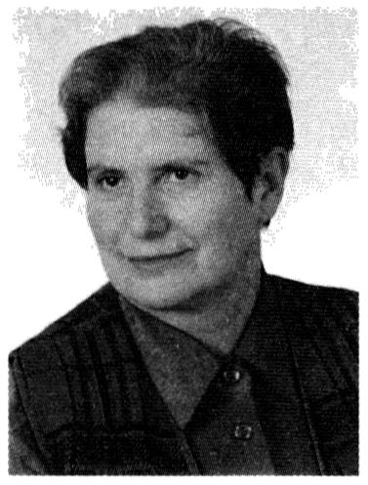
Instytut HIN i jego pracownicy: rok. akad. 1999/2000
249
Zakład prowadzi zajęcia dydaktyczne: Seminaria magisterskie i doktorskie, Metodologia bibliotekoznawstwa i informacji naukowej, Książka i biblioteka w procesie komunikacji społecznej, Zagadnienia księgarskie i wydawnicze, Źródła informacji, Opracowanie dokumentów, Biblioteka wirtualna, Sieci rozległe i Strategie wyszukiwania. Biblioteki digitalne.
Dr hab. Maria Kocójową, adiunkt, prof. UJ 1994-1999
e-mail: ikocoj@bilon. miks. uj. edu. pl
absolwentka BIN Uniwersytetu Warszawskiego, doktorat
w dziedzinie nauk humanistycznych w Uniwersytecie War-
szawskim oraz habilitacja w Uniwersytecie Wrocławskim,
ekspert międzynarodowy w zakresie bibliotekoznawstwa
i informacji naukowej, recenzent prac na stopnie naukowe
kraju i za granicą, publikuje w renomowanych wydawnic-
twach zagranicznych.
Prowadzi badania w zakresie: roli biblioteki, informacji na-
ukowej i książki w komunikowaniu w XIX-XX w., metodo-
logii bibliotekoznawstwa oraz nad strategią przekształceń
edukacji bibliotekarzy i pracowników informacji naukowej dla społeczeństwa in-
formacyjnego XXI wieku. Kierownik międzynarodowych tematów badawczych
UJ w tym zakresie prowadzonych z USA, Litwą, Bułgarią i Węgrami.
Publikacje (181), do ważniejszych należą: Edukacja permanentna bibliotekarzy
i pracowników informacji naukowej (1999), Światowa strategia edukacji biblio-
tekarzy i specjalistów informacji naukowej (1998), The need of a Digital Library
for LIS Research in Poland [In: ] Digital Libraries: Interdisciplinary Concepts,
Challenges and Opportunities, Zagreb (1999) -współaut., Development of LIS
Education in Poland [In: ] Informacijos Mokslai, Vilnius (1999), Rynek pracy
a studia bibliotekoznawstwa i informacji naukowej w Polsce (1997), Libraries
in Europe’s Post-Communist Countries: Their International Context (1996),
Rola bibliotek w rozwoju demokracji (1995), Przewodnik po zbiorach rękopisów
w Wilnie (1993) i baza danych w Internecie (1998), History of Polish Libraries
(1993), Pamiątkom ojczystym ocalonym zburzy dziejowej (1978).
Udział w gremiach:
UJ: dyrektor IBIN UJ (kadencja 1999-2002), członek Stałej Senackiej Komisji
UJ ds. badań naukowych i aparatury, Rady Wydziału ZiKS i IBIN UJ oraz
pełnomocnik Dziekana Wydziału ZiKS UJ ds. komputeryzacji, prodziekan Wy-
działu ZiKS i przewodnicząca Rady IBIN UJ w latach 1996-1999.
Towarzystwa: Prezes i założyciel Polskiego Towarzystwa Bibliologicznego, Od-
dział w Krakowie. Członek: Polskiego Towarzystwa Rapperswilskiego, Polskiego
Towarzystwa Informacji Naukowej, Towarzystwa Przyjaciół Muzeum im. Emery-
ka Hutten-Czapskiego; American Library Association (USA), European Asso-
ciation of Library and Information Education (EUCLID), The School Library
Association (UK).
Redakcje: redaktor naukowy dwóch serii Instytutu BIN UJ: Prace z Bibliote-
koznawstwa i Informacji Naukowej (1990-1995, sześć tomów) oraz Materiały
Edukacyjne Bibliotekoznawstwa i Informacji Naukowej UJ (1995-2000, dziewięć

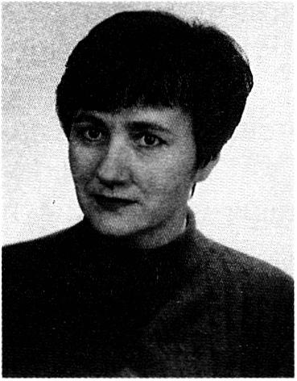
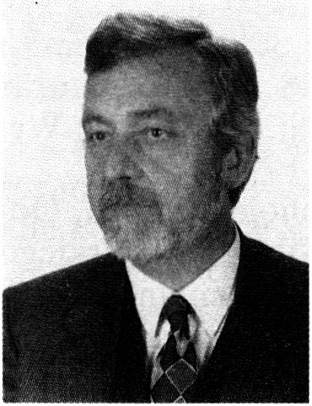
250
Instytut BIN i jego pracownicy: rok. akad. 1999/2000
tomów); członek Komitetu Redakcyjnego Prac z Zarządzania i Komunikacji Społecznej, Zeszyty Naukowe UJ, Komitetu Redakcyjnego czasopisma Studia o Książce, Międzyuczelniane Zeszyty Szkół Wyższych, Komitetu Redakcyjnego czasopisma Knigotyra, Litwa.
Inne: członek Rady Naukowej Biblioteki PAN w Warszawie, Rady Naukowej Krakowskiego Rocznika Archiwalnego, Grupy Doradczej ds. Budowy Biblioteki PAT w Krakowie. Uczestnictwo w Sekcji Komunikacji Naukowej przy Komitecie Naukoznawczym PAN.
Zajęcia dydaktyczne: Seminarium doktoranckie, magisterskie, Podstawy bibliotekoznawstwa i informacji naukowej, Książka i biblioteka w komunikowaniu, Metodologia badań nad biblioteką i książką.
Udział w gremiach:
Dr Anna Gruca, adiunkt, igruca@filon. tilg. uj. edu. pl
absolwentka BIN UJ, doktorat w dziedzinie nauk huma-
nistycznych w UJ, specjalista w zakresie bibliografii i roli
książki w komunikowaniu.
Prowadzi badania w zakresie: historii ruchu wydawniczego
w Krakowie na przełomie XIX i XX wieku.
Publikacje (26), do ważniejszych należą: współautor bieżą-
cej Bibliografii historii polskiej, Wszechświat zwany bi-
blioteką czyli łańcuckie peregrynacje z Mistrzem (red.
i współaut. 1999), Spółka Wydawnicza Polska (1890-1916)
wydawnictwo krakowskich konserwatystów (1993), Księgo-
zbiór Stanisława Wyspiańskiego, Kraków (1991).
Towarzystwa: sekretarz Polskiego Towarzystwa Bibliologicznego, Oddział w Kra-
kowie.
Inne: kierownik Zakładu Bibliografii Bieżącej PAN w Krakowie.
Zajęcia dydaktyczne: Proseminarium, Podstawy nauki o bibliotece i książce (warsztat), Biblioteka i książka w komunikowaniu, opiekun praktyk studenckich w IBIN UJ.
Dr Jerzy Ronikier, st. wykładowca
e-mail: ironik@bilon. miks. uj. edu. pl
absolwent historii UJ, doktorat w dziedzinie nauk humani-
stycznych w UJ, specjalista w zakresie roli książki i biblioteki
w procesie komunikowania społecznego.
Prowadzi badania w zakresie: metodologii mentalności
oraz źródeł do badań historycznych.
Publikacje (8), do ważniejszych należą: Bitwy polskie (współ-
aut., 1999), Historia mentalności a metodologia nauk hi-
storycznych [w: ] Historyka. Studia metodologiczne (1997),
Hetman Adam Sieniawski i jego regimentarze (1992).
Udział w gremiach:
Towarzystwa: członek Polskiego Towarzystwa Bibliologicznego, Oddział w Kra-
kowie, Polskiego Towarzystwa Historycznego, Stowarzyszenia Wspólnota Polska,

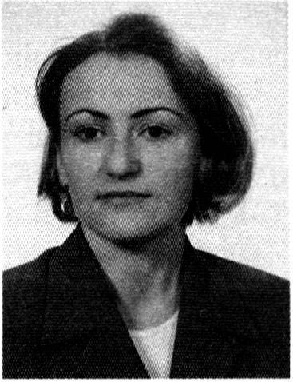
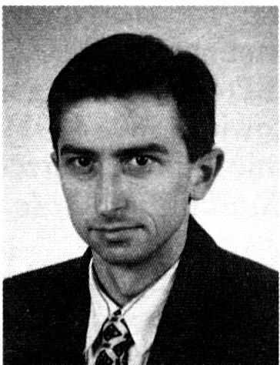
Instytut Ii IN i jego pracownicy: rok. akad. 1999/2000
251
Towarzystwa Miłośników Historii i Zabytków Krakowa.
Inne: Prezes Fundacji Społeczno-Kulturalnej „Remedium”, członek Zarządu Fundacji Promocji Kultury Miasta Krakowa.
Zajęcia dydaktyczne: Źródła informacji naukowej, Książka i biblioteka w komunikowaniu.

Mgr Remigiusz Sapa, wykładowca,
e-mail: ujsapa@if. uj. edu. pl
absolwent historii UJ i Studium Podyplomowego Informacji
Naukowej BIN UJ, specjalista w zakresie bibliotekoznaw-
stwa i informacji naukowej.
Prowadzi badania w zakresie: środowiska informacyjnego
Internetu, bibliotecznych systemów komputerowych, stra-
tegii wyszukiwania informacji.
Publikacje (15), do ważniejszych należą: Kształcenie bi-
bliotekarzy w świetle konferencji generalnej LIBER [w: ]
Światowa strategia edukacji bibliotekarzy i specjalistów in-
formacji naukowej, pod red. M. Kocójowej (1998), Zacho-
wania informacyjne użytkownika OPACw Bibliotece Jagiellońskiej [w: \Zagadnie-
nia Informacji Naukowej (1997) oraz liczne tłumaczenia tekstów profesjonalnych
na język angielski.
Zajęcia dydaktyczne: Wyszukiwanie informacji w Internecie, rekonwersja ka-
talogów, Strony WWW, Zarządzanie informacją w bibliotecznych systemach
informacyjnych.
Mgr Małgorzata Jaskowska, asystent
e-mail: jaskowska@bilon. miks. uj. edu. pl
absolwentka BIN UJ, specjalista w zakresie bibliograficz-
nych baz danych oraz współczesnego rynku książki nauko-
wej.
Prowadzi badania w zakresie: form promocji książki na-
ukowej, współczesnych źródeł informacji bibliograficznej,
baz danych.
Publikacje (9), do ważniejszych należą: Formy promo-
cji krakowskiej książki naukowej w Internecie [w: j Akad.
Przew. Bibl. (1998), Biblioteka wirtualna. Bazy danych [w: ]
Światowa strategia edukacji bibliotekarzy i specjalistów in-
formacji naukowej, pod red. M. Kocójowej (1998), Bibliograficzne bazy danych
w sieci Internet (publikacja elektroniczna:
http: //www. miks. uj. cdu. pl/ibin/vb/bazy__Jnt. html).
Udział w gremiach:
Towarzystwa: członek Polskiego Towarzystwa Bibliologicznego, Oddział w Kra-
kowie.
Zajęcia dydaktyczne: Przegląd źródeł informacji, Obieg dokumentów i archiwi-
zacja, Źródła informacji naukowej z zakresu ochrony środowiska.

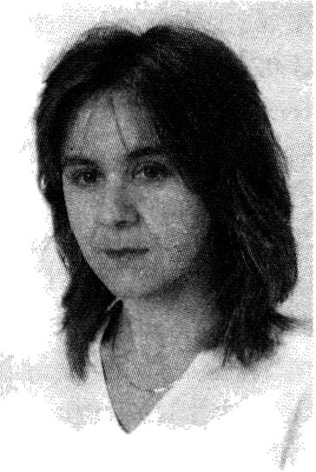
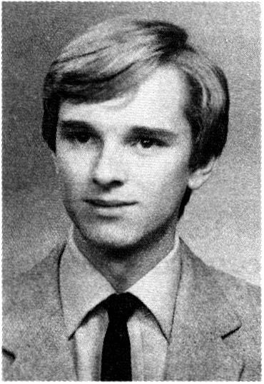
252
Instytut BIN i jego pracownicy: rok. akad. 199912000
Mgr Małgorzata Stanula-Boroń, asystent
e-mail: gosia@bilon. miks. uj. edu. pl
absolwentka BIN i filozofii UJ, specjalista w zakresie opisów
dokumentów.
Prowadzi badania w zakresie: filozoficznych aspektów in-
formacji naukowej oraz baz danych.
Publikacje (5), do ważniejszych należą: Polskie Normy
w zakresie opisu bibliograficznego dokumentów. FIDES.
Biul. Bibl. Kość. (1998), Baza danych BD-TKCH o Tygo-
dniach Kultury Chrześcijańskiej w Krakowie (1980-1991).
FIDES. Biul. Bibl. Kość. (1997), Tygodnie Kultury Chrze-
ścijańskiej w Polsce (1975-1993), FIDES. Biul. Bibl. Kość.,
cz. 1-2 (1996).
Zajęcia dydaktyczne: Opis dokumentów, Źródła informacji z ochrony zdrowia.
Mgr Krzysztof Jaśko, instruktor
e-mail: krzys@bilon. miks. uj. edu. pl
absolwent BIN UJ, specjalista w zakresie współczesnego
księgarstwa polskiego, biblioteki wirtualnej IBIN i siecio-
wych bibliotek elektronicznych.
Prowadzi badania w zakresie: bibliotek wirtualnych, wy-
dawnictw drugiego obiegu w PRL.
Publikacje (6), do ważniejszych należą: Biblioteka wirtual-
na w IBIN UJ [w: ] Światowa strategia edukacji bibliotekarzy
i specjalistów informacji naukowej, pod red. M. Kocójowej
(1998).
Udział w gremiach:
UJ: sekretarz Komisji Dydaktycznej IBIN UJ.
Zajęcia dydaktyczne: Zagadnienia księgarskie, Użytkowanie komputera, Biblioteka szkolna jako mediateka, Opis wydawnictw ciągłych.
Oprać. Maria Kocójową

